新山村街道安全生产“十五条硬措施”
每日工作动态（2022.9.20）
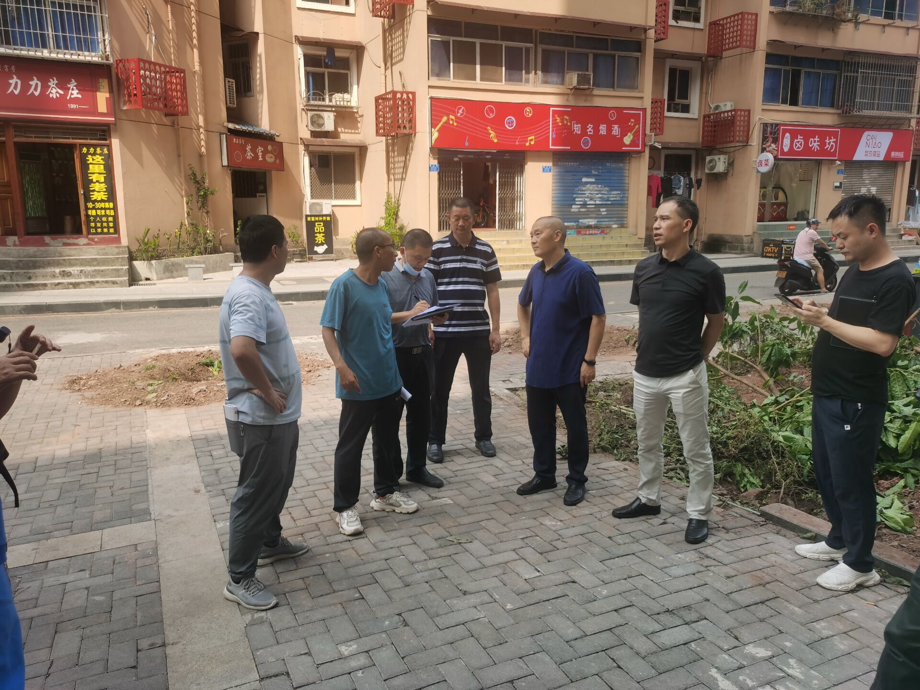

9月20日，新山村街道办事处副主任熊刚、叶海涛协调区城市管理局、金科物业公司、壹街商业有限公司、顺祥壹街区业主委员会等单位实地查看顺祥壹街区B区室外消防栓无水情况，计划重新整治垮塌地面、重新铺设消防管网，及时消除安全隐患。

